Nakon što su značajke izlučene potrebno je tako dobivene vrijednosti zapisati na način prikladan za daljnju obradu. U ovom slučaju za treniranje i testiranje SVM-a.
Skripta „uzorci.pl“ radi upravo taj posao. Pronalazi sve datoteke u kojima su zapisane vrijednosti značajki (svaka pjesma ima svoju datoteku sa značajkama), te ih sprema u jednu datoteku. Za naš rad izabrali smo segmente pjesama u trajanju 5 sekundi. U prethodnom koraku moguće je odrediti koliko takvih segmenata želimo, upravo broj tih segmenata utječe na broj značajki. Uzmimo za primjer MFCC izlučivanje značajki, ono u segmentu od 5 sekundi sadrži 21 značajku, recimo da će biti izabrana tri proizvoljna segmenta od 5 sekundi tada će postojati 63 značajke.
Važno je spomenuti da navedena skripta ne ovisi o izboru značajki, te je moguće kombinirati više vrsta različitih značajki kako bi se dobio što bolji rezultat. Pretraživanje različitih vrsta značajki je potpuno automatizirano i ukoliko postoji više vrsta značajki sve značajke će biti pripremljene za daljnji rad sa SVM-om.
Kako bi se odredilo kojem razredu pripada pojedini uzorak koristi se tekstualna datoteka koja sadrži imena svih pjesama s pripadajućom oznakom razreda.
Pogledajmo sada kako izgleda dio arhitekture sustava vezan za opisanu jedinicu posla:
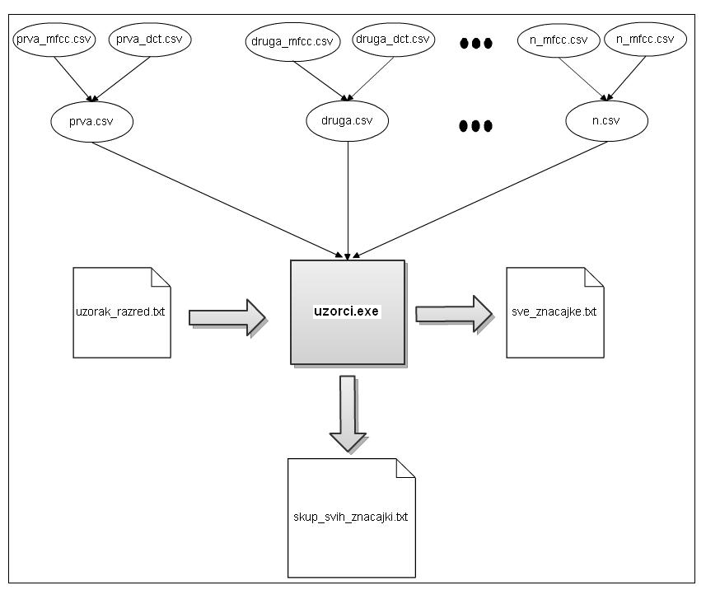

Izvršni program "uzorci.exe" radi slijedeće:
- pretražuje sve datoteke u trenutnom direktoriju i provjerava ako imaju ekstenziju „.csv“
- zatim sve koji imaju tu ekstenziju i jednako ime pjesme spaja u jednu datoteku
- nakon toga sve datoteke sa značajkama zapisuje u jednu novu datoteku, dodatno zapisuje podatak o kojem razredu se radi za svaki uzorak (to se provjerava u datoteci "uzorak_razred.txt")
- tako dobivene značajke sprema u "sve_znacajke.txt"
- završni korak je odabir željenih značajki (one od 5 sekundi) i pretvara ih u oblik razumljiv SVM-u, te značajke zapisuju se u "skup_svih_znacajki.txt"

Upute za upotrebu:
Da bi program radio u istom direktoriju moraju biti:
- datoteke s ekstenzijom .csv
- uzorci.exe
- uzorak_razred.txt
Nakon završetka rada u istom direktoriju stvorit će se datoteka s međurezultatima „sve_znacajke.txt“ i datoteka s podacima koji se koriste za SVM „skup_svih_znacajki.txt“ .

Nakon što je prethodno opisanim postupkom dobivena datoteka sa pravilno oblikovanim značajkama, još je potrebno razdvojiti uzorke za učenje i uzorke za testiranje. Ovaj postupak implementiran je u skripti odvoji.pl. Skripta kao argument prima postotak uzoraka koji će se koristiti za učenje. Ovisno o zadanom postotku uzoraka po razredu koji će se koristiti za učenje, datoteka „skup_svih_znacajki.txt“ će biti razdvojena na dvije nove datoteke. Jedna od njih je „skup_za_ucenje.txt“ u kojoj će biti zadani postotak uzoraka i druga novonastala datoteka je „skup_za_testiranje.txt“ u kojoj će biti svi preostali uzorci. Pogledajmo kako izgleda dio arhitekture koji se bavi ovim problemom:
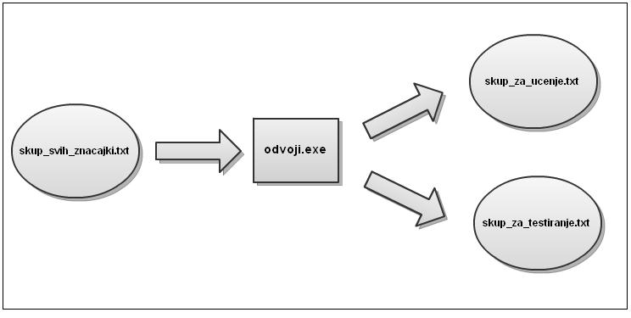
Upute za upotrebu:
Poziva se iz ljuske slijedećom naredbom: odvoji.exe 50%
Ovaj program radi tako da iz "skup_svih_znacajki.txt" uzima prvih 50% uzoraka za svaki
razred, i sprema ih u "skup_za_ucenje.txt", a preostale uzorke sprema u "skup_za_testiranje.txt".
Primjer za parne brojeve: argument 50% -> ukupno 40 uzorka -> 20 za učenje,20 za testiranje
Primjer za neparne brojeve: argument 50% -> ukupno 33 uzorka -> 16 za učenje, 17 za testiranje
Dakle svi uzorci koji su ispod ili jednaki zadanom postotku koriste se za učenje.
16/33 = 0,48 < 0,5 , prvih 16 uzorka koristi se za učenje,
17/33 = 0,51 > 0,5 , a preostali uzorci se koriste za testiranje.

